7 группа
Практическая работа по КПК математики
Тема урока «Иррациональные уравнения»
Цель: Способствовать овладению студентами алгоритма решения иррациональных уравнений.
Определение. Уравнения, в которых переменная находится под знаком корня, называются иррациональными.
Для решения иррационального уравнения надо левую и правую части уравнения возвести в п-ую степень, равную показателю корня.
Алгоритм решения уравнений  1. Определить показатель корня.  2. Возведем уравнение в степень обе части уравнения, равную показателю корня.  3. При возведении обеих частей уравнения в четную степень возможно появление посторонних корней. Поэтому выполняем проверку, путем подстановки в первоначальный вид уравнения | Пример  1. Решение уравнения = 1 – х методом возведения в квадрат обеих частей уравнения.  () = (1 – х);  1+ 3х = x² – 2x + 1;  x²– 5x = 0.  Решив это уравнение, находим корни .  Проверка: если x = 0, то , 1 = 1 – верно;  если х = 5, то , 4 = -4 – неверно.  Ответ: х = 0.
Решить уравнение:
1. 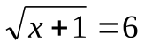
2. 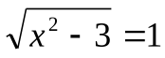
3. 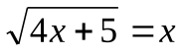
4. 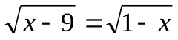
5. 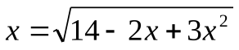
6. 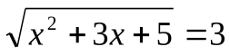
7. 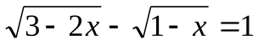
8. 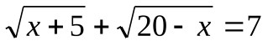
9. 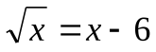
10. 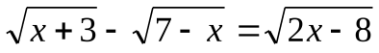
Критерии оценки: «5» -решено верно 9-10 уравнений.
«4» - решено верно 7-8 уравнений.
«3» - решено верно 5-6 уравнений.

История Тема: Нижегородский край. Составить небольшое сообщение о Нижнем Новгороде и кремле (когда строились, с какой целью, кем, какие башни имеет кремль)
Обществознание Тема: Наука (что такое, виды научных знаний и что изучают на примере 5 видов)
Право Тема: Продолжить изучение Конституции Российской Федерации Глава 6 Правительство РФ (состав: назвать должности, функции (5), глава 7 ( Назвать высшие суды РФ), глава 8 (какие вопросы решают органы местного самоуправления)
Работы высылать на почту Polboris57@yandex.ru или принести в рабочей тетради на последующем уроке

По английскому языку гр. №7
- 40 стр.40-41 (перевести рецепт омлета,
рецепт салата до комплектовать)

Задания необходимо выполнить до 04 декабря 2021 года и выслать на электронную почту nosovajlya59@mail.
Техника художественной росписи изделий из дерева

Задание № 7
Выполнение цветов растительно-травочного орнамента:
разживка цветов.

Цветы растительно-травочного орнамента

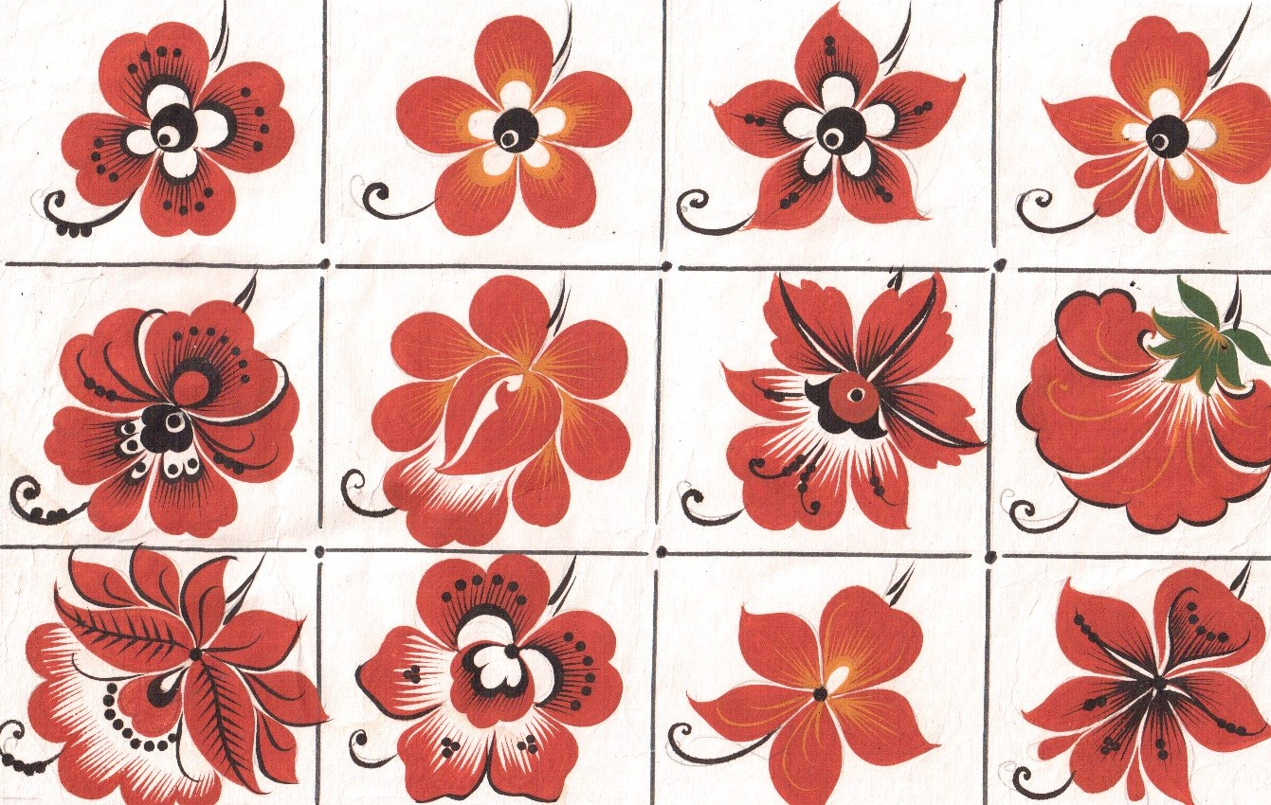

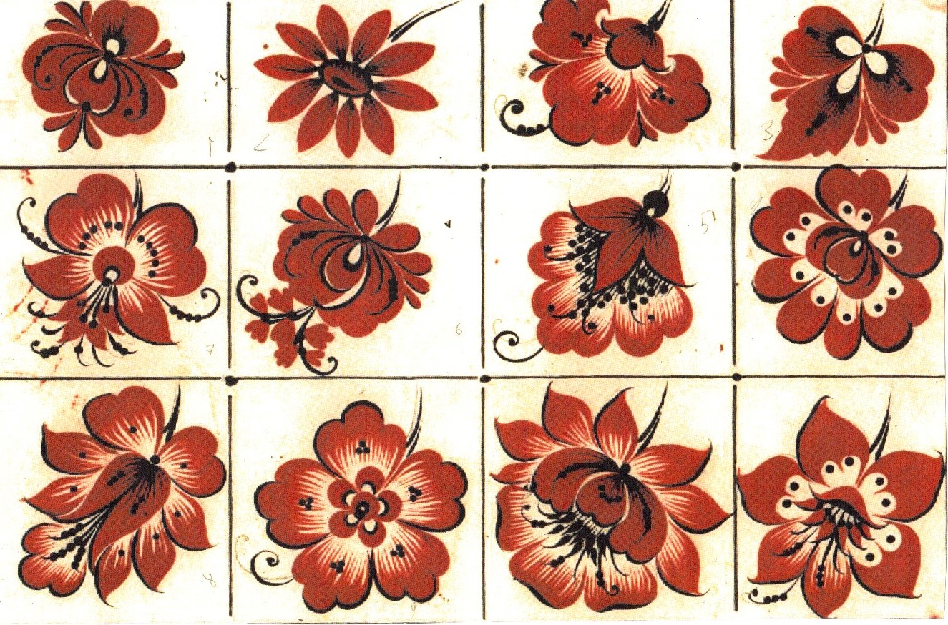

Последовательность и правила выполнения цветов

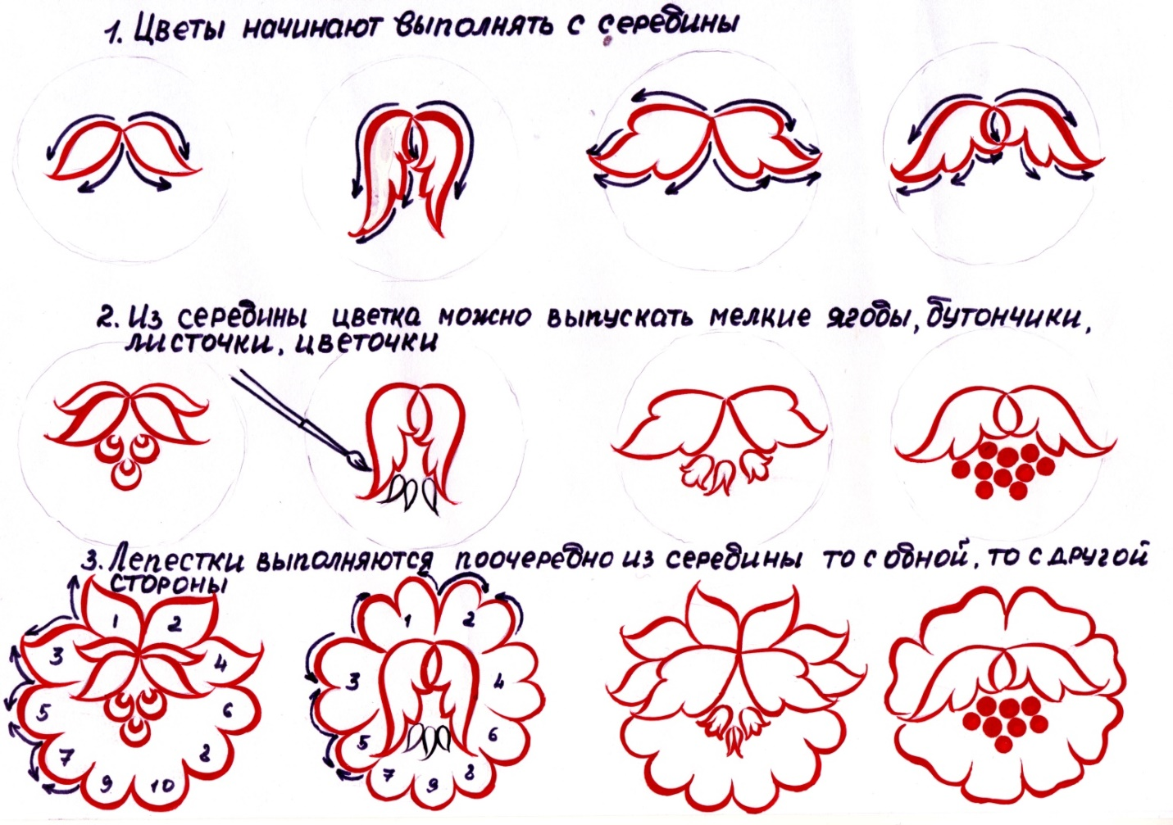
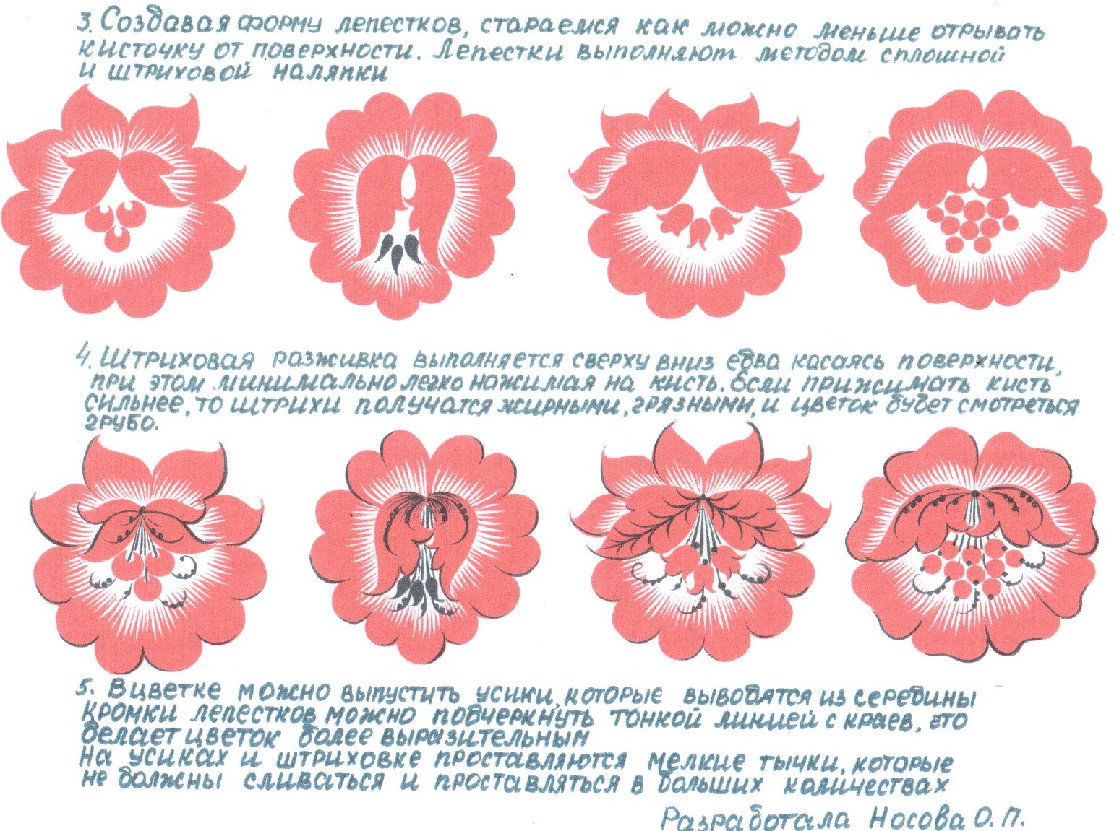
Сплошная наляпка – это способ выполнения элементов цветка, листка, бутонов при помощи сплошной заливки краской кистью. Сначала рисуется контур элемента, затем идет заливка краской. Иногда в элементах рисуются глазки.
Штриховая наляпка – это способ выполнения элементов цветка, листка, бутонов при помощи штриховки. Сначала рисуется контур элемента, затем выполняется штриховка. Кисть ведем на себя.
Разживка – это нанесение тонких штрихов, усиков и других элементов разной по цвету краской на растительных элементах. Разживку выполняем только кончиком кисти.
Выучить определения!

Учебная практика
Задание № 7
Выполнение листьев растительно-травочного орнамента:
разживка листьев.

Листья растительно-травочного орнамента

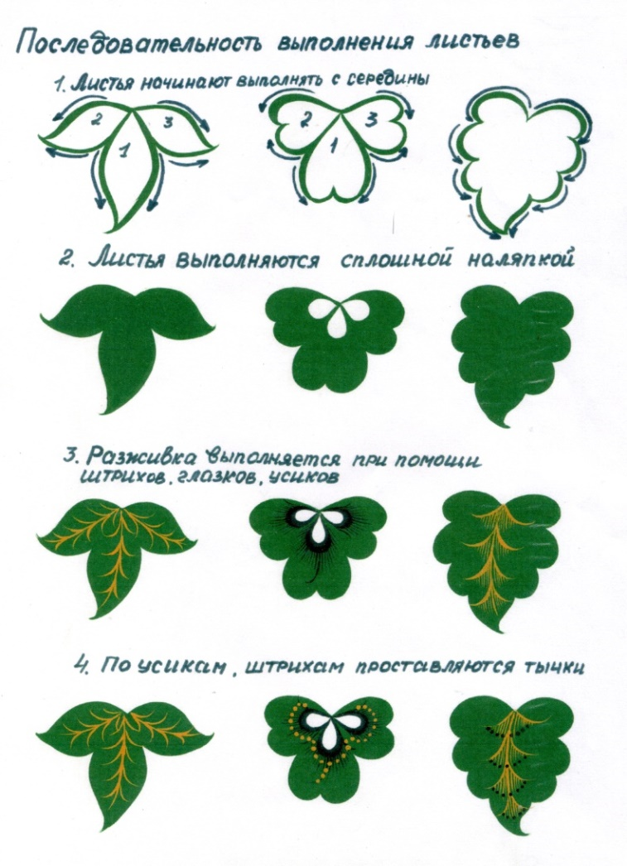

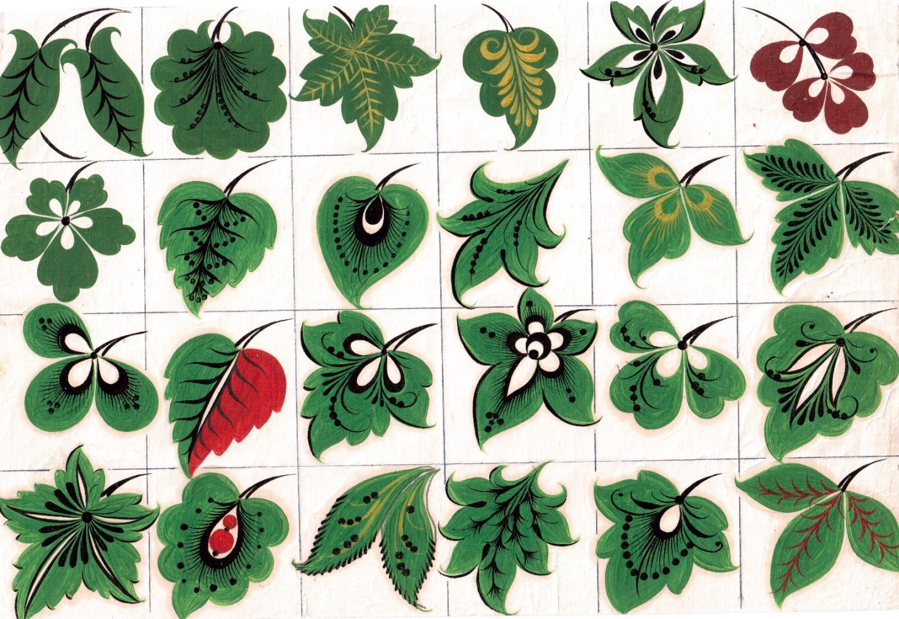

Группа 7 29.11-05.12

- Изучить материал лекции «Перевод чисел из десятичной системы счисления в двоичную и обратно» (сайт училища – личные странички педагогов – страничка Ясницкой М.П. – Дистанционное Обучение - лекции - Перевод чисел из десятичной системы счисления в двоичную и обратно).
- Перевести из 10 сс в 2 сс, 8 сс, 16 сс числа 413, 300. Выполнить проверку.

